**Chartist.js**

Esta es una librería con muchas versiones de actualizaciones, la cual parece que va al día con 41 versiones y 159 personas la han usado para su proyecto.

El Gzip es muy ligero (10kb)

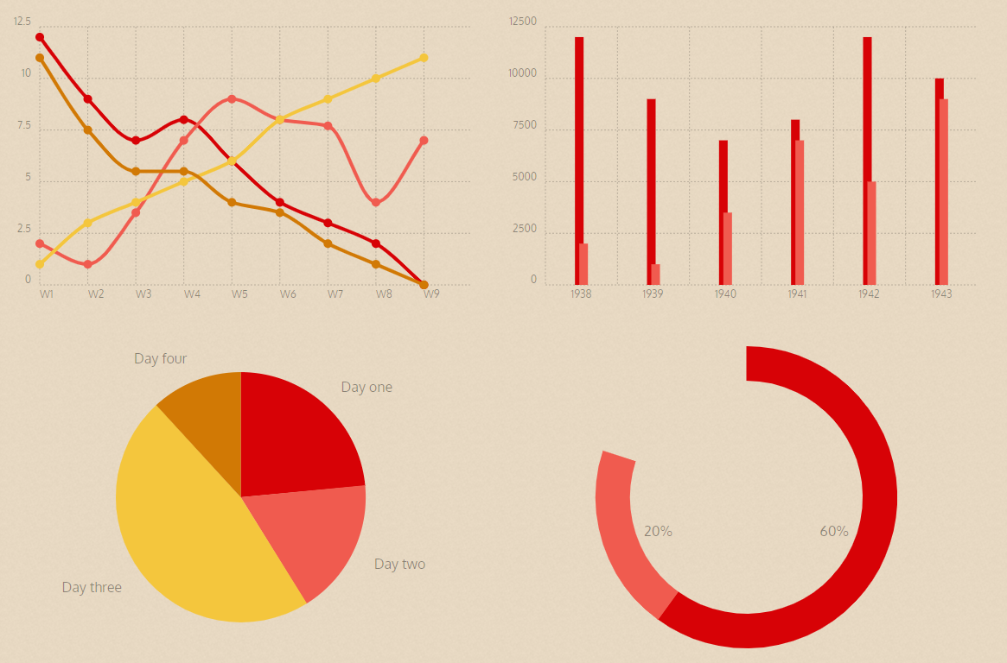

Tiene distintos tipos de gráficas, las cuales están bien formadas, con colores monocromáticos y cálidos, que dan una sensación de tranquilidad.

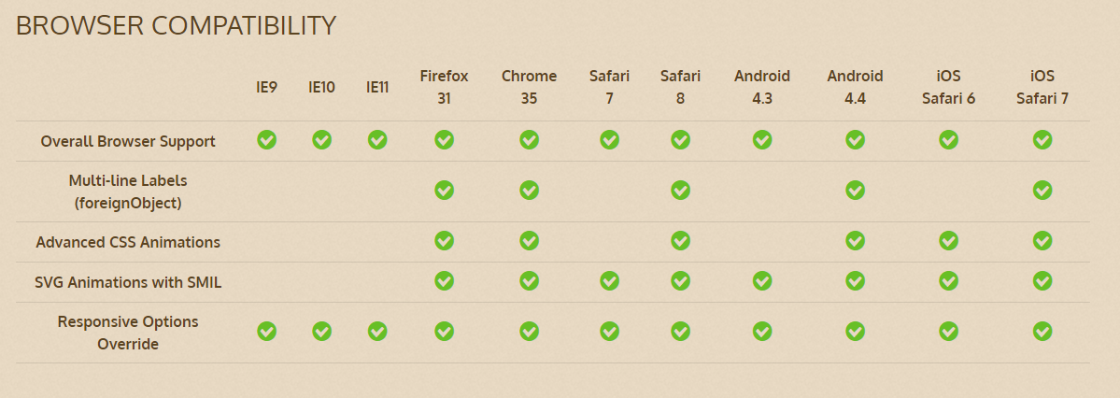

Es compatible con casi todos los navegadores en los distintos dispositivos que existen. Con lo que es una gran opción si intenta alcanzar hasta a los más veteranos que no actualizan el software.

**Chart.js**

Esta es una de las más usadas para hacer gráficas, ya que está compuesta por muchos desarrolladores que están detrás actualizándola hasta en la actualidad. Ya que hasta el momento lleva 279 actualización, van por la versión 2.9.4 (actualizada en octubre). A sido usado por más de 291k personas y han contribuido a su creación 348 personas.

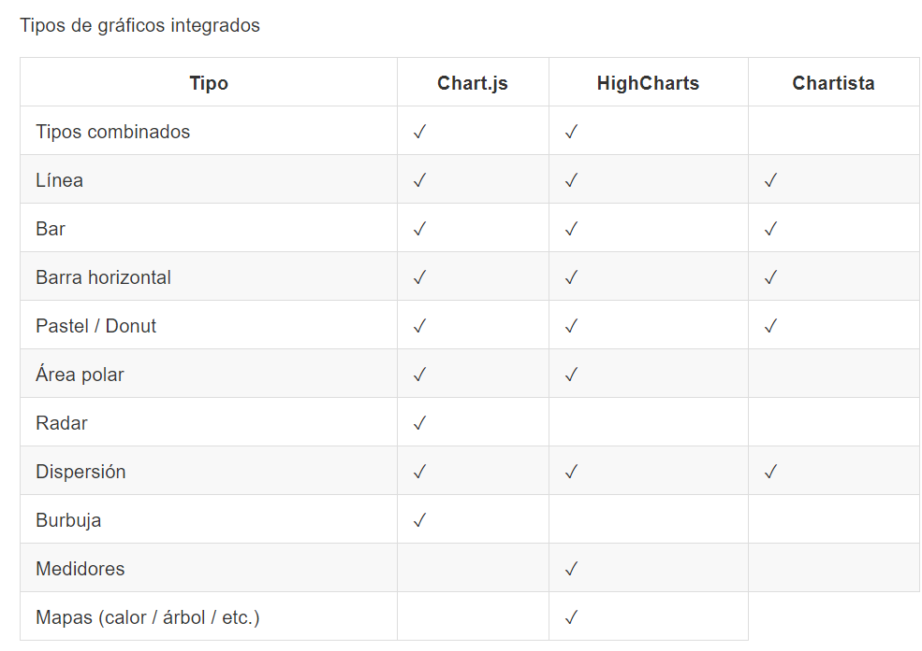

Incluye muchos más tipos de graficas que el resto de su competencia.

Tiene mucha información externa para mejorar su rendimiento y que el uso de la grafica sea mucho más eficiente si uno lo desea.

Tiene 8 tipos diferentes de gráficos, a parte forma una comunidad detrás con el mantenimiento del mismo la cual te ofrecen a contribuir si lo deseas.